БОЕВОЙ ЛИСТОК
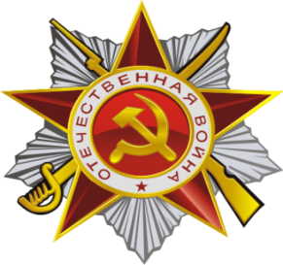

Спортивное мероприятие «Сильные, ловкие, смелые»

В рамках месячника 11 февраля в МКДОУ было проведено спортивное мероприятие: «Сильные, ловкие, смелые», в которых большое место отводилось военизированным, подвижным играм, вводились элементы соревнований. Это мероприятия подготовила и провела воспитатель подготовительной группы Марченко Елена Анатольевна. Мероприятие было очень яркими, веселым и запоминающим. Грамотно продуманные сценарии, четко поставленные задачи и хорошая физическая подготовка детей оставили под большим впечатлением всех присутствующих.
Участвовало три команды:
«Зоркий сокол»-пограничники: «Кубаночки»-девчонки санитарки и третья команда «Девятый вал»-моряки.
Участники соревнования произнесли клятву
«Мы участники,обещаем:
Играть честно, по правилам;
Не обижать соперников;
Выиграл- не зазнавайся;
Проиграл- не плач;
Клянёмся!Клянёмся !Клянёмся! "

В игровой форме детям были предложены важние и ответственые задания: охранять границу, прокатиться на танке, добыть секретный пакет, разминировать поле и "уничтожить" вражескую дивизию. Они с честью выполнили все задания, А наградой им стали поздравление и вручение заслуженных медалей за отвагу и мужество, за смелость и находчивость.

